Министерство науки и высшего образования Российской Федерации Федеральное государственное бюджетное образовательное
учреждение высшего образования
«Рязанский государственный радиотехнический
университет имени В. Ф. Уткина»
Кафедра вычислительной и прикладной математики

Отчет
о лабораторной работе № 5
по дисциплине:
«Вычислительные алгоритмы»
на тему:
«Решение обыкновенных дифференциальных уравнений»

Выполнила: студентка гр. 4413
Соколова С.И.
Проверили:
доц. Проказникова Е.Н.
ст. преп. Васин А.О.

Рязань, 2026

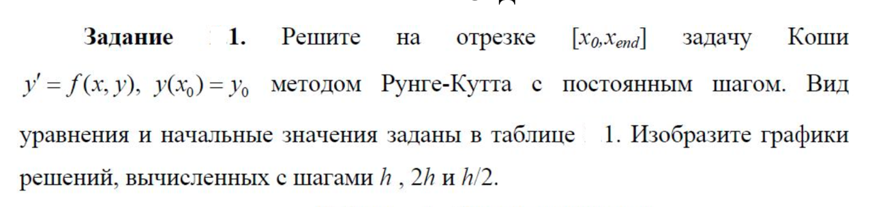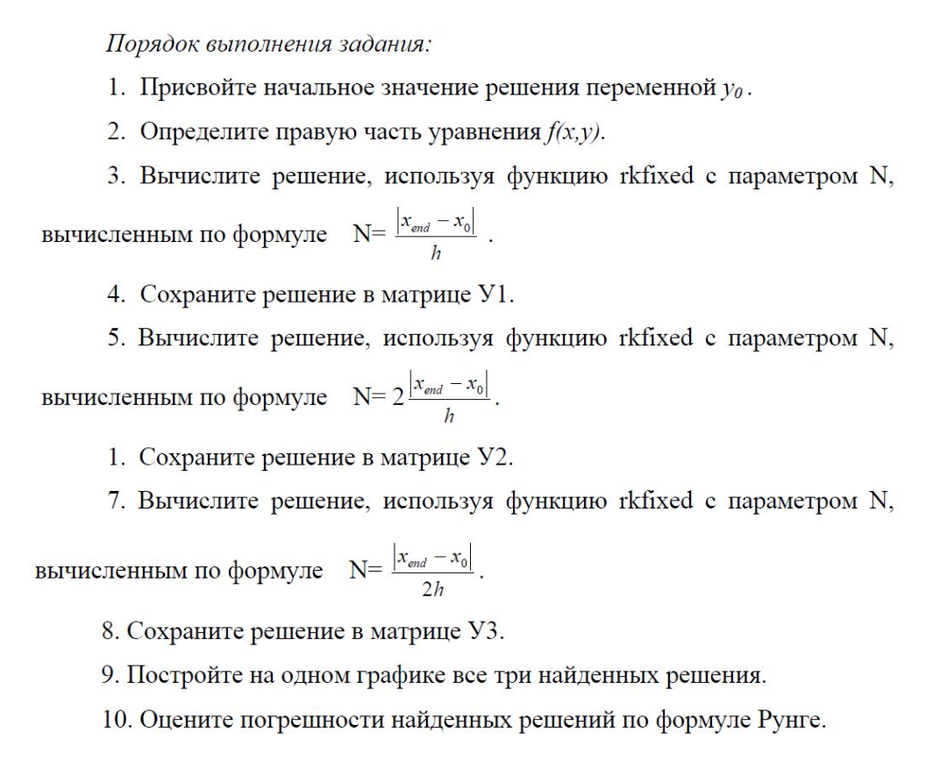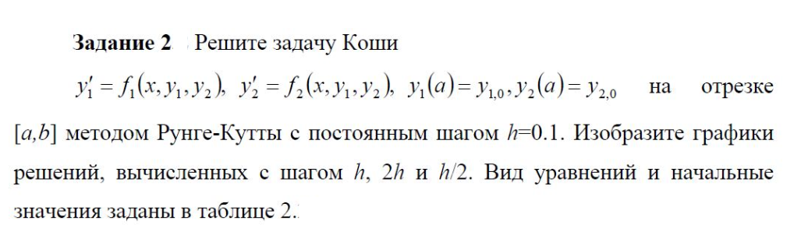
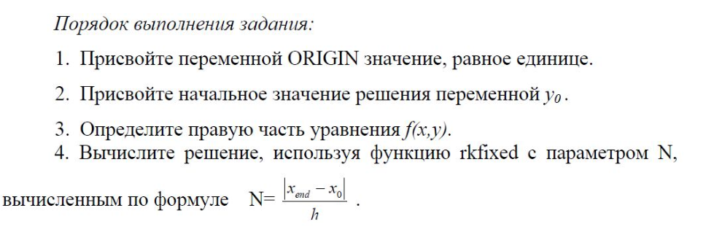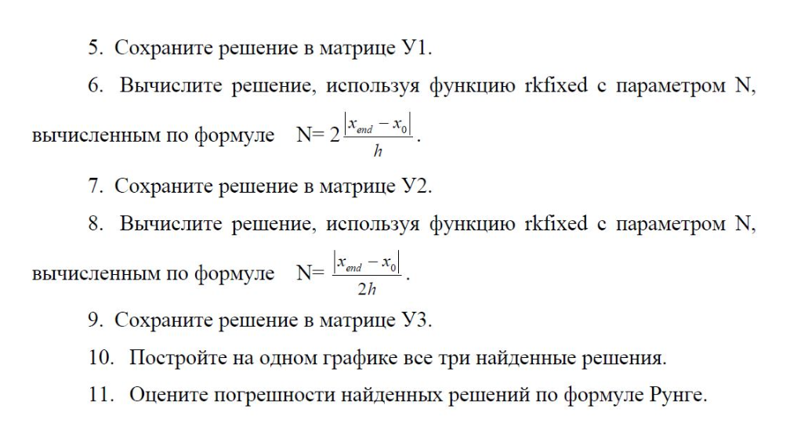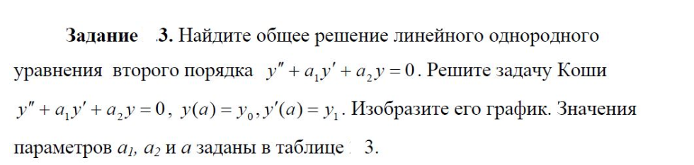
Анализ заданий
1 этап: Исходные данные
Реализован метод Рунге-Кутты 4-го порядка для трёх задач варианта 6:
Задание1:
y' · sin(x) = y · ln(y)
y(π/2) = e ≈ 2.718
x ∈ [π/2; 3.0]
Задание 2:
y₁' = sin(x² + y₂²)
y₂' = cos(x · y₁)
y₁(0) = 0, y₂(0) = 0
x ∈ [0; 4]
Задание 3:
y" + y' + y = 0
y(0) = 1, y'(0) = 1
Корни характеристического уравнения:
λ = -½ ± i·√3/2

2 этап: Метод решения
Используются классические формулы Рунге-Кутты:
K₁ = h · f(xᵢ, yᵢ)
K₂ = h · f(xᵢ + h/2, yᵢ + K₁/2)
K₃ = h · f(xᵢ + h/2, yᵢ + K₂/2)
K₄ = h · f(xᵢ + h, yᵢ + K₃)
yᵢ₊₁ = yᵢ + (K₁ + 2K₂ + 2K₃ + K₄)/6
xᵢ₊₁ = xᵢ + h
Для каждого задания вычисляются 3 решения с шагами h, h/2 и 2h.
Оценка погрешности по Рунге:
ε ≈ |yₕ - y₂ₕ| / (2⁴ - 1) = |yₕ - y₂ₕ| / 15

3 этап: Проверка результатов
Что отображает программа:
Таблица: x, y для всех шагов, погрешность в каждой точке
Графики: синий — шаг h, красный — шаг h/2 (точный), зелёный — шаг 2h
Поведение решений:
Задание 1: линии расходятся к концу отрезка — видна потеря точности вблизи сингулярности
Задание 2: все линии совпадают — система устойчива, метод точен
Задание 3: затухающие колебания, линии близки — соответствует теории
Индикаторы:
- Зелёный — малая погрешность
- Оранжевый — значительная погрешность
- Автопредупреждения при подходе к сингулярности

4 этап: Вывод
Достоинства метода:
- Высокая точность (погрешность ∼h5 на шаге)
- Универсальность (ОДУ, системы, уравнения высших порядков)
- Наглядно видна сходимость при уменьшении шага
Ограничения:
- Потеря точности вблизи сингулярностей (Задание 1)
- Вычислительные затраты: 4 расчёта функции на шаг
Итог: Метод Рунге-Кутты 4-го порядка — оптимальный выбор для большинства инженерных задач. Программа позволяет наглядно исследовать точность и сходимость метода, а также его поведение в сложных случаях.
Схема алгоритма программы
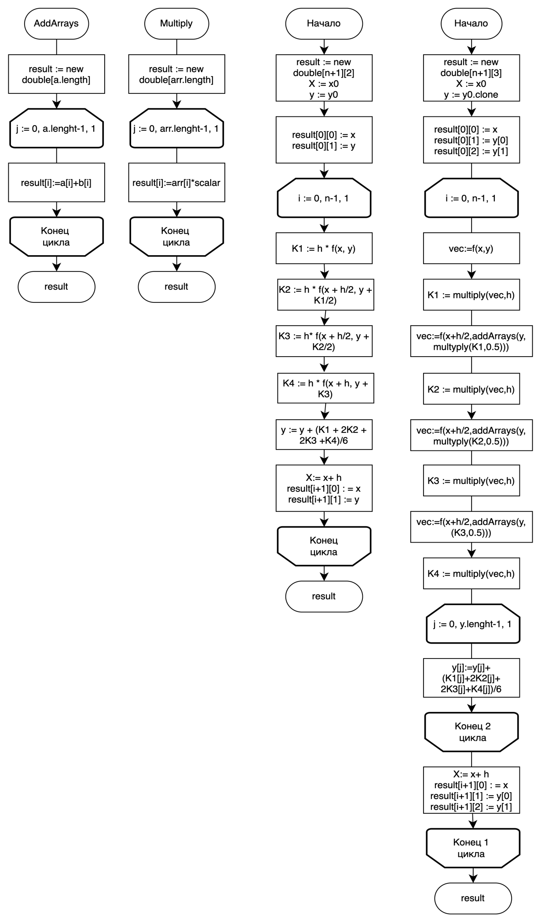

Рисунок 1 - Блок – схема алгоритма для RKMethod

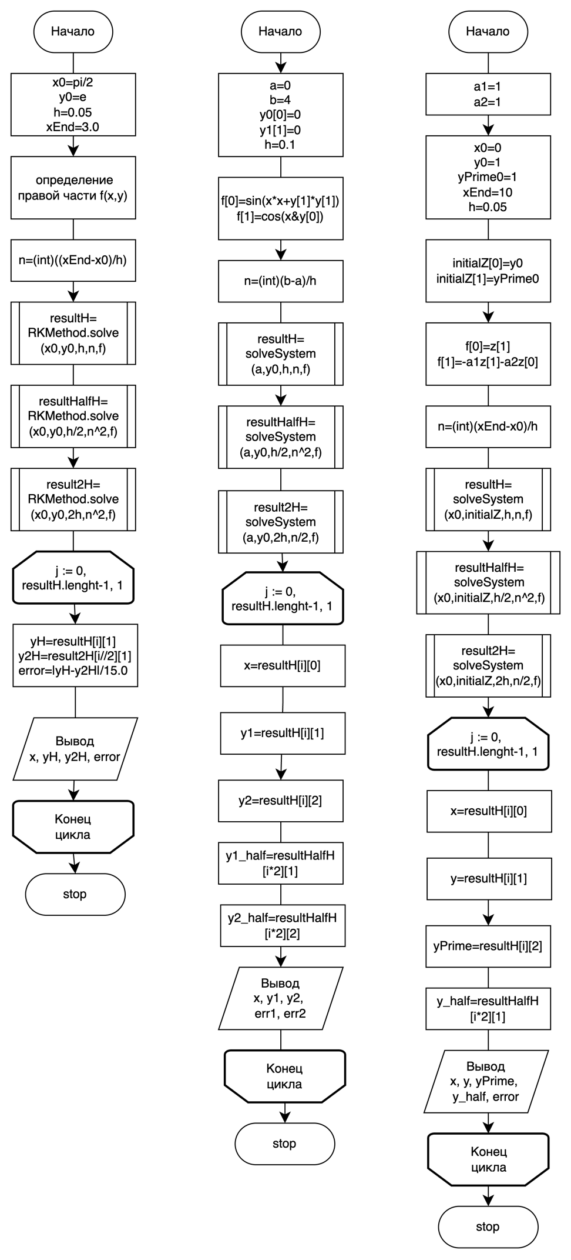

Рисунок 2 - Блок – схема алгоритма для task1, task2, task3
Листинг программного кода
Файл 1: RKMethod.java — реализация метода Рунге-Кутты 4-го порядка

/**
* Метод Рунге-Кутты 4-го порядка для решения ОДУ
* Погрешность метода пропорциональна h^5
*/
public class RKMethod {

/**
* Решение одного ОДУ первого порядка: y' = f(x, y)
*
* Формулы:
* K1 = h * f(x_i, y_i)
* K2 = h * f(x_i + h/2, y_i + K1/2)
* K3 = h * f(x_i + h/2, y_i + K2/2)
* K4 = h * f(x_i + h, y_i + K3)
* y_{i+1} = y_i + (K1 + 2*K2 + 2*K3 + K4) / 6
* x_{i+1} = x_i + h
*/
public static double[][] solve(double x0, double y0, double h, int n,
java.util.function.BiFunction<Double, Double, Double> f) {
double[][] result = new double[n + 1][2];
double x = x0;
double y = y0;

result[0][0] = x;
result[0][1] = y;

for (int i = 0; i < n; i++) {
double k1 = h * f.apply(x, y);
double k2 = h * f.apply(x + h/2, y + k1/2);
double k3 = h * f.apply(x + h/2, y + k2/2);
double k4 = h * f.apply(x + h, y + k3);

y = y + (k1 + 2*k2 + 2*k3 + k4) / 6;
x = x + h;

result[i + 1][0] = x;
result[i + 1][1] = y;
}

return result;
}

/**
* Решение системы двух ОДУ первого порядка:
* y1' = f1(x, y1, y2)
* y2' = f2(x, y1, y2)
*/
public static double[][] solveSystem(double x0, double[] y0, double h, int n,
java.util.function.BiFunction<Double, double[], double[]> f) {
double[][] result = new double[n + 1][3];
double x = x0;
double[] y = y0.clone();

result[0][0] = x;
result[0][1] = y[0];
result[0][2] = y[1];

for (int i = 0; i < n; i++) {
double[] k1 = multiply(f.apply(x, y), h);
double[] k2 = multiply(f.apply(x + h/2, addArrays(y, multiply(k1, 0.5))), h);
double[] k3 = multiply(f.apply(x + h/2, addArrays(y, multiply(k2, 0.5))), h);
double[] k4 = multiply(f.apply(x + h, addArrays(y, k3)), h);

for (int j = 0; j < y.length; j++) {
y[j] = y[j] + (k1[j] + 2*k2[j] + 2*k3[j] + k4[j]) / 6;
}
x = x + h;

result[i + 1][0] = x;
result[i + 1][1] = y[0];
result[i + 1][2] = y[1];
}

return result;
}

/** Умножение вектора на скаляр */
private static double[] multiply(double[] arr, double scalar) {
double[] result = new double[arr.length];
for (int i = 0; i < arr.length; i++) {
result[i] = arr[i] * scalar;
}
return result;
}

/** Сложение двух векторов */
private static double[] addArrays(double[] a, double[] b) {
double[] result = new double[a.length];
for (int i = 0; i < a.length; i++) {
result[i] = a[i] + b[i];
}
return result;
}

/**
* Оценка погрешности по формуле Рунге:
* ε ≈ |y_h - y_{2h}| / (2^4 - 1) = |y_h - y_{2h}| / 15
*/
public static double estimateError(double[][] resultH, double[][] result2H, int pointIndex) {
if (pointIndex * 2 >= resultH.length || pointIndex >= result2H.length) {
return 0;
}
double yH = resultH[pointIndex * 2][1];
double y2H = result2H[pointIndex][1];
return Math.abs(yH - y2H) / 15.0;
}
}

Файл 2: Вычислительное ядро Задания 1

/**
* Задание 1: y' * sin(x) = y * ln(y)
* Начальное условие: y(π/2) = e
* Отрезок: [π/2, 3.0]
*/

// Параметры задачи
double x0 = Math.PI / 2; // начальное x
double y0 = Math.E; // начальное y = e ≈ 2.718282
double h = 0.05; // шаг интегрирования
double xEnd = 3.0; // конечное x (ограничено из-за сингулярности при x = π)

// Правая часть уравнения:
// y' = y * ln(y) / sin(x)
java.util.function.BiFunction<Double, Double, Double> f = (x, y) -> {
if (Math.abs(Math.sin(x)) < 1e-10) return 0.0;
return y * Math.log(Math.abs(y)) / Math.sin(x);
};

// Вычисление количества шагов и решение
int n = (int)((xEnd - x0) / h);
double[][] resultH = RKMethod.solve(x0, y0, h, n, f); // шаг h
double[][] resultHalfH = RKMethod.solve(x0, y0, h/2, n*2, f); // шаг h/2
double[][] result2H = RKMethod.solve(x0, y0, 2*h, n/2, f); // шаг 2h

// Оценка погрешности по формуле Рунге для каждой точки
for (int i = 0; i < resultH.length; i++) {
double yH = resultH[i][1];
double y2H = result2H[i/2][1];
double error = Math.abs(yH - y2H) / 15.0;

System.out.printf("x = %.4f | y_h = %.6f | y_2h = %.6f | погрешность = %.2e%n",
resultH[i][0], yH, y2H, error);
}

Файл 3: Вычислительное ядро Задания 2

/**
* Задание 2: Система ОДУ
* y1' = sin(x² + y2²)
* y2' = cos(x * y1)
* Начальные условия: y1(0) = 0, y2(0) = 0
* Отрезок: [0, 4]
*/

// Параметры задачи
double a = 0; // начало отрезка
double b = 4; // конец отрезка
double[] y0 = {0, 0}; // начальные условия: y1(0)=0, y2(0)=0
double h = 0.1; // шаг интегрирования

// Правые части системы:
// f1(x, y1, y2) = sin(x² + y2²)
// f2(x, y1, y2) = cos(x * y1)
java.util.function.BiFunction<Double, double[], double[]> f = (x, y) -> {
double[] result = new double[2];
result[0] = Math.sin(x * x + y[1] * y[1]);
result[1] = Math.cos(x * y[0]);
return result;
};

// Вычисление количества шагов и решение
int n = (int)((b - a) / h);
double[][] resultH = RKMethod.solveSystem(a, y0, h, n, f); // шаг h
double[][] resultHalfH = RKMethod.solveSystem(a, y0, h/2, n*2, f); // шаг h/2
double[][] result2H = RKMethod.solveSystem(a, y0, 2*h, n/2, f); // шаг 2h

// Вывод результатов и оценка погрешности
for (int i = 0; i < resultH.length; i++) {
double x = resultH[i][0];
double y1 = resultH[i][1];
double y2 = resultH[i][2];

double error1 = Math.abs(resultH[i][1] - resultHalfH[i*2][1]) / 15.0;
double error2 = Math.abs(resultH[i][2] - resultHalfH[i*2][2]) / 15.0;

System.out.printf("x = %.4f | y1 = %.6f | y2 = %.6f | err1 = %.2e | err2 = %.2e%n",
x, y1, y2, error1, error2);
}

Файл 4: Вычислительное ядро Задания 3

/**
* Задание 3: ОДУ второго порядка
* y'' + a1*y' + a2*y = 0
* a1 = 1, a2 = 1 (вариант 6)
* Начальные условия: y(0) = 1, y'(0) = 1
* Отрезок: [0, 10]
*
* Сведение к системе первого порядка:
* z1 = y, z1' = z2
* z2 = y', z2' = -a1*z2 - a2*z1
*/

// Параметры задачи
double a1 = 1; // коэффициент при y'
double a2 = 1; // коэффициент при y
double x0 = 0; // начальное x
double y0 = 1; // y(0) = 1
double yPrime0 = 1; // y'(0) = 1
double xEnd = 10; // конечное x
double h = 0.05; // шаг интегрирования

// Начальный вектор: [z1(0), z2(0)] = [y(0), y'(0)]
double[] initialZ = {y0, yPrime0};

// Правая часть системы:
// z1' = z2
// z2' = -a1*z2 - a2*z1
java.util.function.BiFunction<Double, double[], double[]> f = (x, z) -> {
double[] result = new double[2];
result[0] = z[1];
result[1] = -a1 * z[1] - a2 * z[0];
return result;
};

// Решение системы (z1 = y, z2 = y')
int n = (int)((xEnd - x0) / h);
double[][] resultH = RKMethod.solveSystem(x0, initialZ, h, n, f); // шаг h
double[][] resultHalfH = RKMethod.solveSystem(x0, initialZ, h/2, n*2, f); // шаг h/2
double[][] result2H = RKMethod.solveSystem(x0, initialZ, 2*h, n/2, f); // шаг 2h

// Вывод результатов
// result[0] = x, result[1] = y(x), result[2] = y'(x)
for (int i = 0; i < resultH.length; i++) {
double x = resultH[i][0];
double y = resultH[i][1];
double yPrime = resultH[i][2];

double error = Math.abs(resultH[i][1] - resultHalfH[i*2][1]) / 15.0;

System.out.printf("x = %.4f | y = %.6f | y' = %.6f | погрешность = %.2e%n",
x, y, yPrime, error);
}

/**
* Аналитическое решение (для проверки):
* Характеристическое уравнение: λ² + λ + 1 = 0
* Корни: λ = -1/2 ± i√3/2
* y(x) = e^(-x/2) * (C1*cos(√3*x/2) + C2*sin(√3*x/2))
* Из начальных условий: C1 = 1, C2 = √3
*/

Результат работы программы
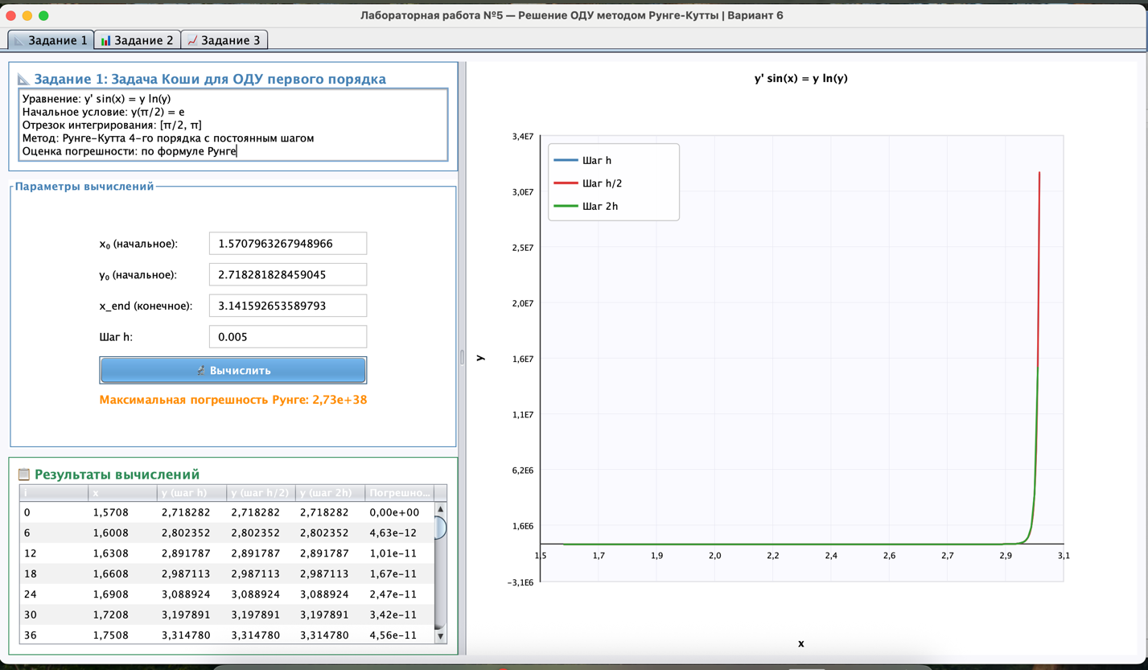
Рисунок 3- Окно с интерфейсом программы для задания 1
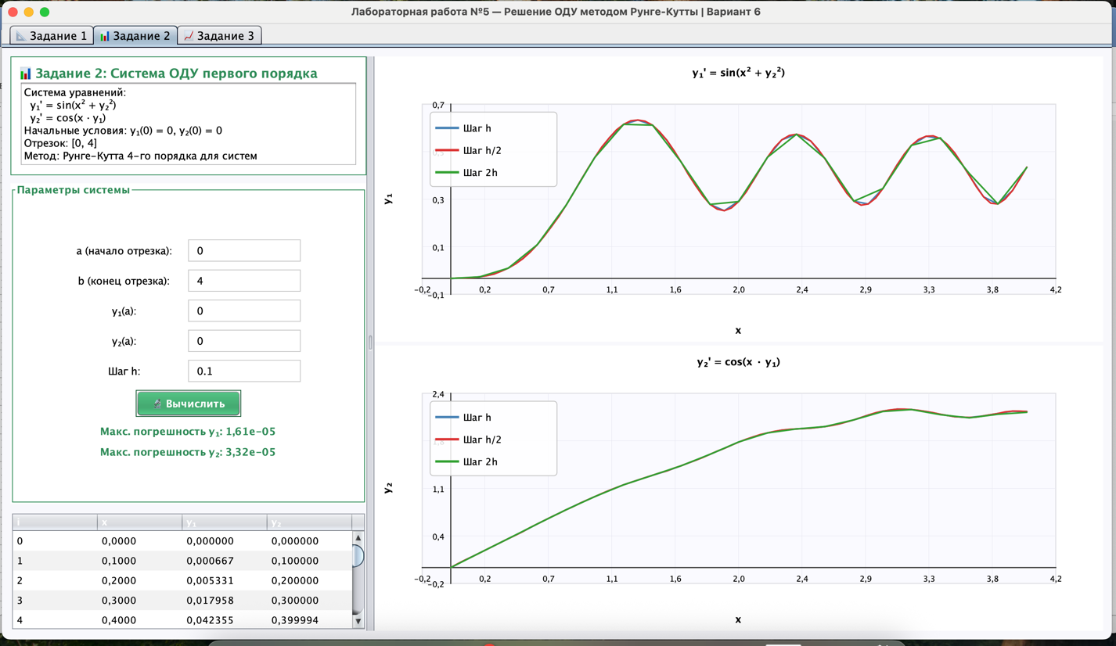
Рисунок 4 - Окно с интерфейсом программы для задания 2
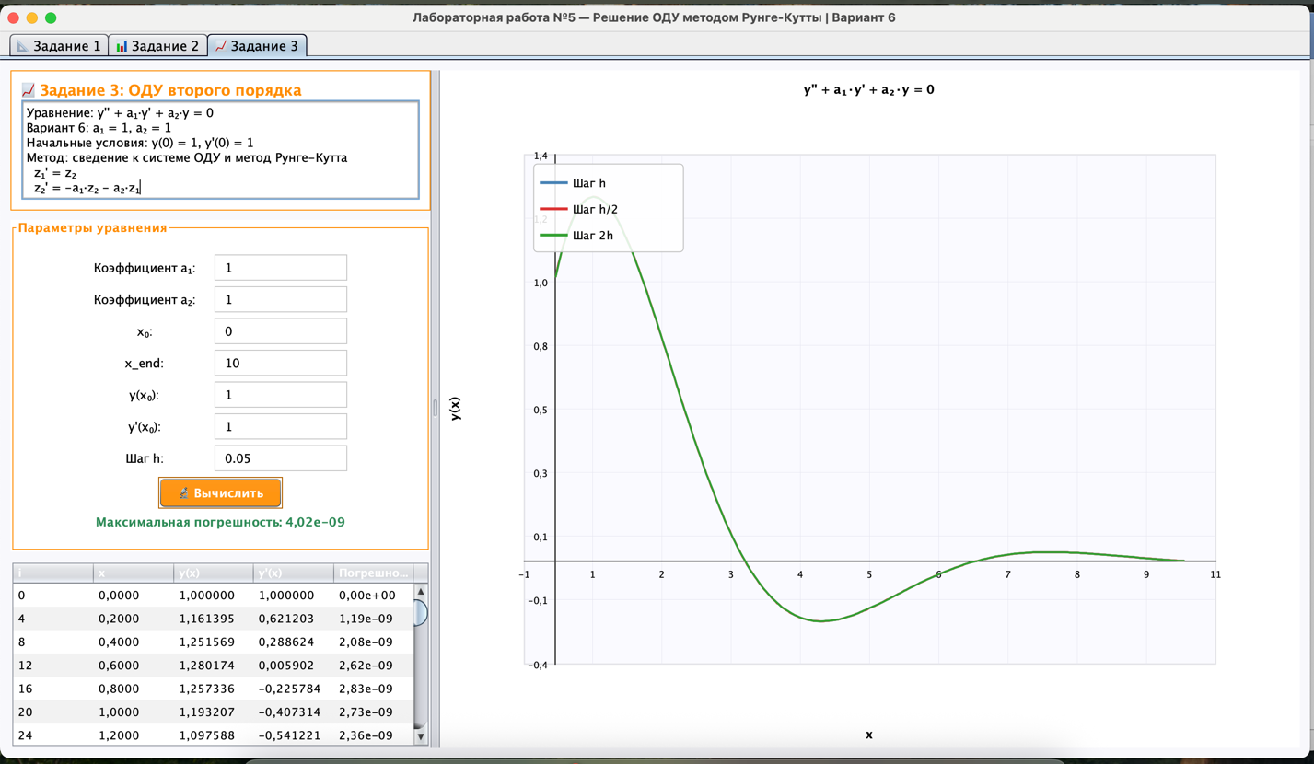
Рисунок 5 - Окно с интерфейсом программы для задания 3
Проверка полученных значений

Тестовое уравнение: y′=y
Исходные данные:
- x0=0
- y0=1
- h=0.2
- f(x,y)=y

Шаг 1. Вычисляем коэффициенты K
K1=h⋅f(x0,y0)=0.2⋅f(0,1)=0.2⋅1=0.2
K2=h⋅f(x0+h2,y0+K12)=0.2⋅f(0+0.1,1+0.1)=0.2⋅f(0.1,1.1)=0.2⋅1.1=0.22
K3=h⋅f(x0+h2,y0+K22)=0.2⋅f(0.1,1+0.11)=0.2⋅f(0.1,1.11)=0.2⋅1.11=0.222
K4=h⋅f(x0+h,y0+K3)=0.2⋅f(0.2,1+0.222)=0.2⋅f(0.2,1.222)=0.2⋅1.222=0.2444
Шаг 2. Вычисляем y1
y1=y0+K1+2K2+2K3+K46
y1=1+0.2+2⋅0.22+2⋅0.222+0.24446
y1=1+0.2+0.44+0.444+0.24446
y1=1+1.32846
y1=1+0.2214=1.2214
Шаг 3. Сравнение с точным решением
Точное решение: y(0.2)=e0.2=1.221402758...
Численное решение: y1=1.2214
Погрешность: ∣1.221403−1.221400∣=0.000003=3⋅10−6
Вывод: Метод работает правильно!
Проверка для системы (Задание 2)

Система: y1′=y2 ​, y2′=−y1
Данные: x0=0, y1(0)=1, y2(0)=0, h=0.2
Вектор K₁:
K1,1=0.2⋅y2(0)=0.2⋅0=0
K1,2=0.2⋅(−y1(0))=0.2⋅(−1)=−0.2
Вектор K₂ (в точке x+h/2, y+K₁/2):
K2,1=0.2⋅(0+(−0.2)/2)=0.2⋅(−0.1)=−0.02
K2,2=0.2⋅(−(1+0/2))=0.2⋅(−1)=−0.2
Таблица для проверки Задания 3

Уравнение: y′′+y′+y=0
Характеристическое уравнение: λ2+λ+1=0
Корни: λ=−12±i32 λ=−21​±i23​​
Точное решение:
y(x)=e−x/2(cos23​x​+3​sin23​x​)
Контрольные точки:
x | Y точн​ | y′(x)
0 | 1.0000 | 1.0000
1 | 0.7264 | -0.6542
2 | -0.0443 | -0.8020
3 | -0.3839 | 0.0912
4 | -0.1108 | 0.4923
5 | 0.1538 | 0.2139

Вывод: изучила метод Рунге-Кутты 4-го порядка для численного решения обыкновенных дифференциальных уравнений. Освоила решение задачи Коши для одного уравнения, систем ОДУ первого порядка и уравнений второго порядка путём сведения к системе. Получила навыки оценки погрешности численного решения по формуле Рунге, анализа влияния шага интегрирования на точность и графического сравнения решений, полученных с разными шагами.

